DOCUMENTACIÓN TÉCNICA DEL DESPLIEGUE
DE LA APLICACIÓN DE LINGO

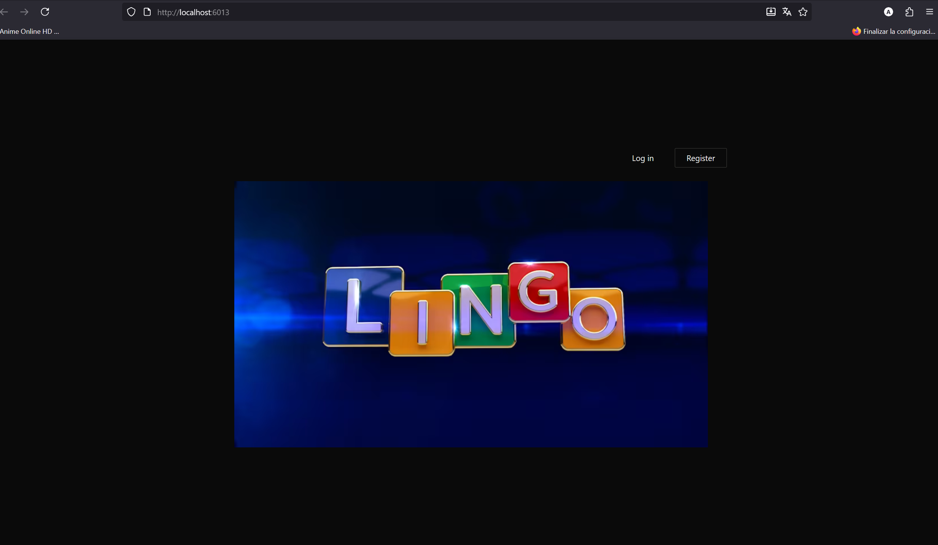

Índice
1. Introducción 3
2. Arquitectura General de Contenedores 4
2.1. Servicio web: lingo-apache 4
2.2. Servicio de base de datos: lingo-mysql 4
2.3. Servicio de gestión de base de datos: lingo-phpmyadmin 5
2.4. Servicio de desarrollo front-end: lingo-vite 5
3. Configuración del Servidor Apache 5
4. Dockerfile: construcción de la imagen PHP-Apache 6
5. Configuración de Vite 7
6. Red Interna y Comunicación entre Servicios 7
7. Flujo de despliegue 7
8. Conclusión 8

1. Introducción
LINGO es una aplicación web desarrollada con Laravel que se ejecuta dentro de un entorno totalmente contenerizado con Docker.
El objetivo del proyecto ha sido crear una infraestructura moderna, modular y fácilmente replicable que permita desarrollar, probar y desplegar la aplicación sin depender del sistema operativo del equipo anfitrión.
Para conseguirlo, se han configurado varios servicios independientes: un servidor web Apache con PHP, una base de datos MySQL, la herramienta phpMyAdmin para su gestión, y un servicio separado para Vite, encargado de compilar y servir los recursos front-end de Laravel (CSS, JS, etc.).

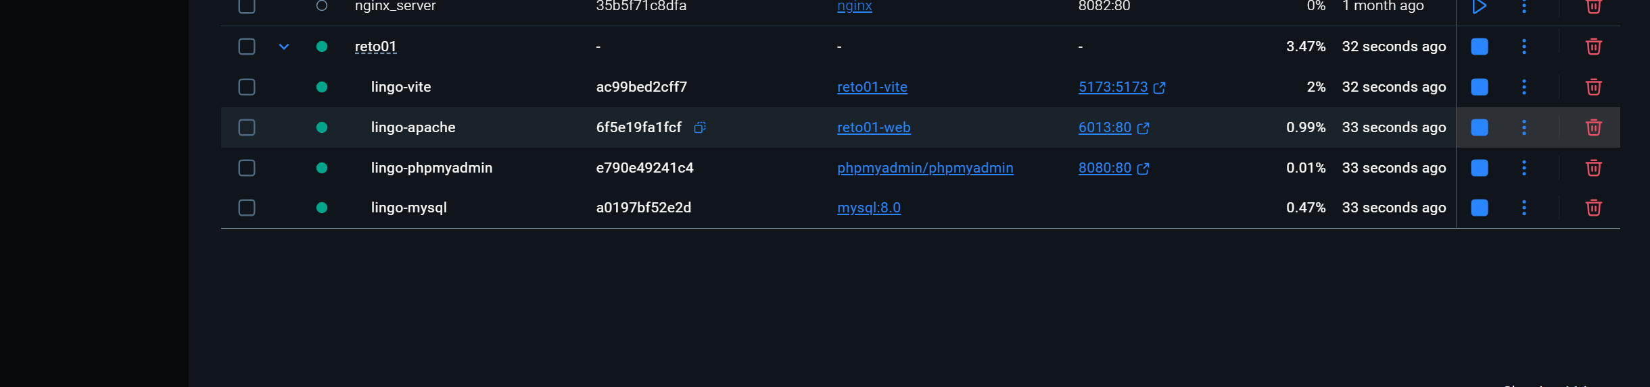

2. Arquitectura General de Contenedores
El sistema está definido en el archivo docker-compose.yml, que coordina los distintos servicios.
La arquitectura final del entorno LINGO se compone de cuatro contenedores principales, conectados entre sí mediante una red interna Docker llamada lingo_network.

2.1. Servicio web: lingo-apache
- Basado en la imagen php:8.3-apache.
- Contiene tanto PHP como Apache configurado para servir la aplicación Laravel.
- El código fuente del proyecto se sincroniza desde el host mediante el volumen:
./src:/var/www/html
Esto permite editar el código desde el ordenador local y ver los cambios en tiempo real en el contenedor.
- El puerto 6013 del host se utiliza para acceder al puerto 80 interno del contenedor.
Este cambio no se debió a un conflicto, sino para permitir el acceso remoto desde otros ordenadores de la red.
Y para ello hubo que modificar el vite.config con esto:
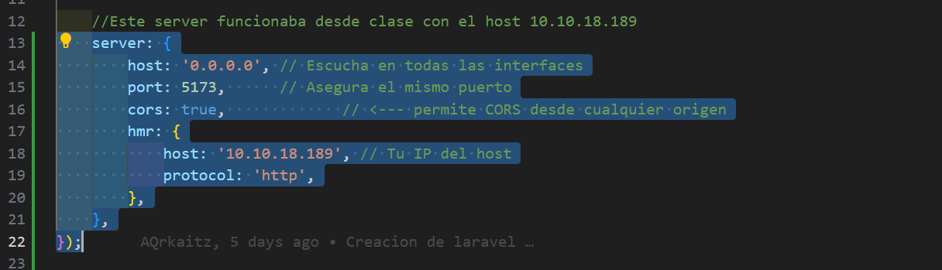
Gracias a esto, la aplicación puede abrirse desde cualquier dispositivo de la misma red local escribiendo en el navegador:
http://10.10.18.189:6013 //Que son la ip del equipo y el puerto abierto del equipo
- Depende del servicio de base de datos (db) y está en la misma red lingo_network, lo que permite a Laravel conectarse a MySQL mediante el nombre del servicio (db).

2.2. Servicio de base de datos: lingo-mysql
- Utiliza la imagen mysql:8.0.
- Define las variables de entorno necesarias para inicializar la base de datos:
MYSQL_ROOT_PASSWORD: pasword
MYSQL_DATABASE: lingo_db
MYSQL_USER: user
MYSQL_PASSWORD: password
- Almacenamiento persistente mediante el volumen lingo_dbdata:
lingo_dbdata:/var/lib/mysql
Esto asegura que los datos de la base de datos no se pierdan aunque el contenedor sea eliminado o recreado.

2.3. Servicio de gestión de base de datos: lingo-phpmyadmin
- Imagen phpmyadmin/phpmyadmin.
- Permite administrar MySQL desde el navegador.
- Conectado al contenedor lingo-mysql mediante la red interna.
- Expone el puerto 8080, accesible desde:
http://localhost:8080
- Variables de entorno:
PMA_HOST: db
PMA_PORT: 3306
Con esto phpMyAdmin se conecta directamente al servicio db sin requerir configuración adicional.

2.4. Servicio de desarrollo front-end: lingo-vite
- Encargado de ejecutar Vite, el servidor de desarrollo que compila los archivos CSS y JS de Laravel.
- Se construye con el mismo contexto que el servicio web (./docker/php) y ejecuta el comando:
sh -c "npm install && npm run dev"
- Expone el puerto 5173, y se comunica con el servidor Apache para servir los assets.
- Su inclusión fue fundamental para resolver los problemas de carga del CSS y el JS que surgieron en los primeros intentos de ejecución, cuando los estilos no se aplicaban correctamente, como se documenta en el informe adjunto “Despliegue de Docker”.

3. Configuración del Servidor Apache
El servidor Apache está configurado mediante el archivo apache.conf, copiado dentro del contenedor y activado al construir la imagen.
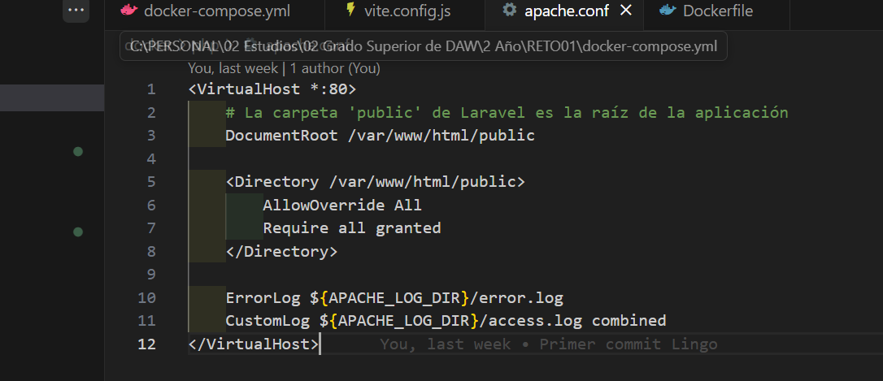

4. Dockerfile: construcción de la imagen PHP-Apache
IMPORTANTE: El Dockerfile nos ha venido dado, no es algo que haya creado yo desde cero, sino que fue dado por Sonia, al igual que el docker compose y el apache.conf
El Dockerfile define el entorno base del servidor web.
Pasos principales :
- Instalación de herramientas del sistema
Se instalan utilidades como git, unzip, curl, y librerías necesarias para extensiones PHP (libzip-dev, libpng-dev, libjpeg-dev).
- Instalación de Node.js y npm (versión 20 LTS)
Esto permite compilar los assets del frontend directamente dentro del contenedor.
- Instalación de extensiones PHP
Laravel requiere pdo, pdo_mysql, zip, gd, entre otras, que se instalan con:
docker-php-ext-install pdo pdo_mysql zip exif pcntl gd
- Instalación de Composer
Composer se copia desde la imagen oficial composer:latest para gestionar las dependencias PHP.
- Configuración de Apache y activación de mod_rewrite
Se copia el archivo apache.conf y se activa el módulo:
a2enmod rewrite
- El módulo rewrite se habilita en el Dockerfile mediante:
a2enmod rewrite
- Definición del directorio de trabajo
WORKDIR /var/www/html
FROM php:8.3-apache

# 1. Instalar herramientas necesarias del sistema
RUN apt-get update && apt-get install -y \
git \
unzip \
curl \
gnupg \
libzip-dev \
libpng-dev \
libjpeg-dev \
&& rm -rf /var/lib/apt/lists/*

# 2. Instalar Node.js y npm (versión estable LTS: 20)
RUN curl -fsSL https://deb.nodesource.com/setup_20.x | bash - \
&& apt-get install -y nodejs \
&& npm install -g npm@latest

# 3. Instalar extensiones PHP necesarias para Laravel
RUN docker-php-ext-install pdo pdo_mysql zip exif pcntl gd

# 4. Instalar Composer globalmente
COPY --from=composer:latest /usr/bin/composer /usr/bin/composer

# 5. Configurar Apache (para apuntar a /public de Laravel)
COPY ./apache.conf /etc/apache2/sites-available/000-default.conf

# 6. Habilitar módulo rewrite (URLs limpias)
RUN a2enmod rewrite

# 7. Establecer directorio de trabajo
WORKDIR /var/www/html

5. Configuración de Vite
El archivo vite.config.js fue uno de los puntos clave del despliegue.
Originalmente la configuración NO funcionaba, por lo que se instalo posteriormente el container VITE.
Por ello se modificó el bloque server:
server: {
host: '0.0.0.0',
port: 5173,
cors: true,
hmr: {
host: 'localhost',
protocol: 'http',
clientPort: 5173,
},
origin: 'http://localhost:5173',
}
Con esto:
- host: '0.0.0.0' permite que el contenedor escuche en todas las interfaces de red.
- hmr.host apunta a localhost, para que el navegador del host pueda comunicarse con el servidor Vite dentro del contenedor. Esto hubo que cambiarlo posteriormente para, como se ha comentado anteriormente, se pueda abrir desde cualquier dispositivo de la misma red local
- origin asegura que las URLs generadas sean absolutas y accesibles desde el navegador.
Gracias a esta configuración, el CSS y el JavaScript se aplicaron correctamente en el entorno Docker.

6. Red Interna y Comunicación entre Servicios
Todos los servicios comparten la red interna lingo_network:
networks:
lingo_network:
driver: bridge
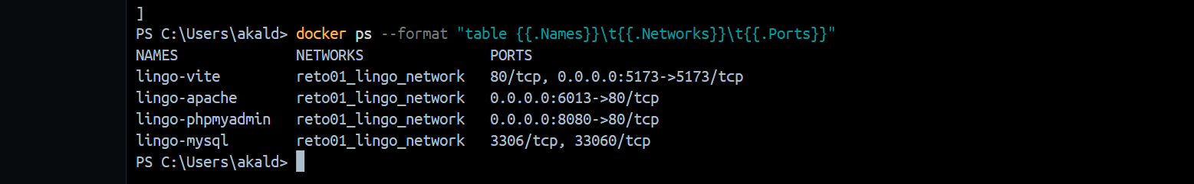
Esto permite que los contenedores se comuniquen entre sí utilizando sus nombres de servicio como hostnames, por ejemplo:
- Laravel se conecta a la base de datos usando DB_HOST=db.
- phpMyAdmin accede al servidor MySQL con PMA_HOST=db.

7. Flujo de despliegue
- Clonar el proyecto o tener la estructura:
/src
/docker/php
docker-compose.yml
- Construir e iniciar los servicios:
docker-compose up --build
- Acceder desde el navegador:
  - Aplicación Laravel: http://localhost:6013
  - phpMyAdmin: http://localhost:8080
  - Vite: http://localhost:5173
- Los contenedores pueden detenerse con:
docker-compose down
Y reconstruirse con:
docker-compose up --build

8. Conclusión
El entorno Docker de LINGO logra un equilibrio entre sencillez y funcionalidad.
Cada servicio cumple una función específica dentro de un ecosistema bien organizado:
- Apache ejecuta Laravel con URLs limpias y gestión eficiente de rutas.
- MySQL y phpMyAdmin permiten gestionar datos de forma persistente y visual.
- Vite garantiza un flujo moderno de desarrollo front-end con recarga en tiempo real.
Los problemas iniciales —como los conflictos de puertos, la falta de CSS, o la conexión entre contenedores— se resolvieron ajustando las configuraciones de puertos, red y Vite, logrando un entorno estable tanto en clase como en el entorno doméstico.
El resultado final es una infraestructura limpia, reproducible y lista para seguir desarrollando y desplegando nuevas versiones de LINGO sin dependencia del sistema anfitrión.

Aunque como opinión personal he de decir que es excesivamente lento, estos son los motivos que he encontado que causan esa lentitud
Penalización de rendimiento causada por el uso de volúmenes compartidos entre Windows y la máquina virtual Linux que utiliza Docker Desktop.
Cuando el proyecto se monta con un volumen, cada lectura y escritura de archivo atraviesa la capa de virtualización entre el sistema Windows y el entorno Linux del contenedor, lo que ralentiza significativamente el acceso al sistema de archivos.
Laravel, al manejar gran cantidad de archivos (rutas, vistas, configuraciones, logs, etc.), amplifica este efecto.
A este factor se suman otros que también influyen en el rendimiento:
- El entorno Laravel en modo desarrollo no utiliza cache y recarga continuamente archivos.
- El servidor Vite añade carga adicional al CPU por la recarga en caliente de los assets front-end.
- Los recursos (CPU y RAM) asignados a Docker Desktop pueden ser limitados, afectando al arranque y a la respuesta general del entorno.
En conjunto, estos factores explican la lentitud en el arranque de los contenedores y en la carga inicial de la aplicación web.

